 | Evaluación Riesgo Eléctrico – Módulo II | Revisión 1  Enero 2017

FECHA
NOMBRE
CÉDULA
DEPARTAMENTO

Evaluación Riesgo Eléctrico – Módulo II

- Indique si es falso o verdadero:
El efecto de la corriente en eléctrica sobre el cuerpo humano está determinado por los siguientes factores:
    - El valor de la intensidad de la corriente ( )
    - El tipo de corriente (alterna o continua) ( )
    - La resistencia eléctrica del cuerpo humano ( )
    - De ser corriente alterna la frecuencia ( )
    - El tiempo de contacto ( )

- En el gráfico de las curvas de corriente tiempo aplicadas al contacto de una persona cuál de las zonas se identifica como zona segura

    - Zona 1
    - Zona 2
    - Zona 3
    - Zona 4

- Las señales de seguridad según su tipo se clasifican en :

    - Advertencia, prohibición
    - Obligatorias, de información y de salvamento
    - a y b son verdaderas
    - a y b son falsas

- Los efectos de la corriente son menos graves cuando:

    - Circulan por todo el cuerpo
    - No pasa a través de los centros nerviosos y órganos vitales
    - Pasan mano derecha- pie izquierdo (o inversamente)
    - Pasan mano a mano

- Según las señales de seguridad correlacione con el uso que corresponda
1 |  |  | Materiales inflamables o altas temperaturas
2 | 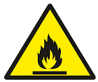 |  | Materiales radioactivos
3 | 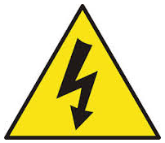 |  | Materiales tóxicos
4 | 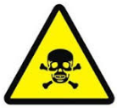 |  | Riesgo eléctrico
5 | 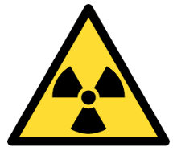 |  | Uso de protección obligatoria para manos

